性格内向=自闭症？错！
性格内向和自闭症的症状相同点很多，导致很多家长分不清自家孩子到底是怎么了。
莫慌！下面的表格内容建议分享+收藏哦！
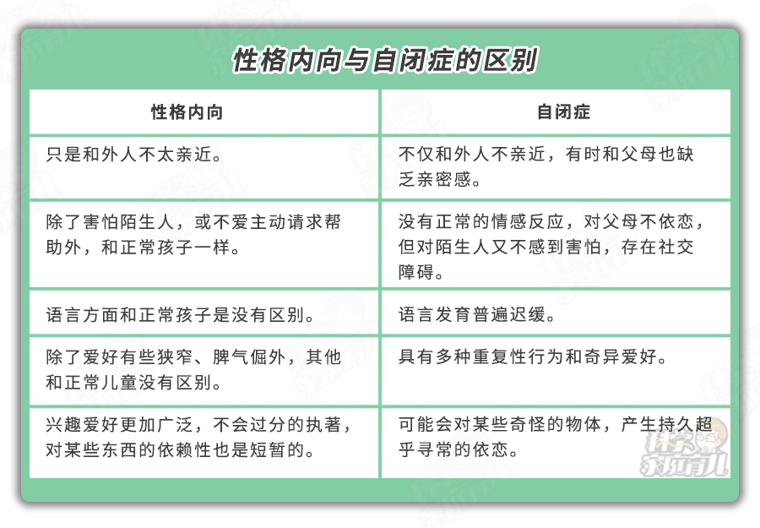
当孩子出现了社交障碍、语言交流障碍、兴趣或活动范围狭窄以及重复刻板行为，请及时就医检查！
讲到这里，周老师要提醒一句，内向不等于坏事，人的性格各有差异，不要强求孩子外向。
那么，除了要分清性格内向和自闭症，更要了解小宝宝得了自闭症会有什么典型表现。这些在家就可以自查：
6个月以上的娃可以通过这几个方面进行早期的自行筛查：
1、6个月后不能被逗乐(表现出大声笑)，眼睛很少注视人。
2、10个月左右对叫自己名字没反应，但听力正常。
3、12个月对于言语指令没有反应，没有咿呀学语， 没有动作手势语言，不能进行目光跟随，对于动作模仿不感兴趣。
4、16个月不说任何词汇，对语言反应少，不理睬别人说话。
5、18个月不能用手指指物或用眼睛追随他人手指指向， 没有显示参照与给予行为。
6、24个月没有自发的双词短语。
7、任何年龄阶段出现语言功能倒退或社交技能倒退。
发现异常行为，必须火速就医！并遵循医嘱来帮助孩子。
如果还是不确定娃是否得了自闭症，可以到正规医院，挂儿童精神科或精神心理科就医。

避免自闭倾向，牢记这5点！
各位家长肯定都想让娃健康快乐的长大，如何避免娃有自闭倾向，科大大希望各位家长可以做好5件事：
1、培养宝宝广泛的兴趣
在成长过程中需要注意积极培养孩子的兴趣爱好，并使其多样化。
此外父母也要关心和关注孩子的兴趣爱好，参与其中，多些支持和鼓励。
2、创造欢愉的家庭气氛
家庭氛围对一个孩子的健康成长来说是至关重要的，孩子在幼儿期的生活环境对性格的形成和发展有着重要的作用。
如果父母有争吵或者其他不良的事件频繁出现在孩子的生活环境中，极易造成孩子的自闭。
3、让孩子多结交小朋友
要鼓励孩子多和同龄的孩子一起玩。
自主建立友好关系，多交朋友，增长孩子对感情的理解，懂得爱人和被爱。也可以提高孩子的应变能力和沟通能力。
4、树立榜样
父母是孩子的启蒙老师，所以父母的一举一动都在孩子的眼中。
父母应该有良好的生活习惯和自信心。
当孩子遇到问题时父母要及时的帮助，使其树立自信心，鼓励其独立自主的战胜困难。
5、增加新鲜刺激的生活体验
父母多带孩子去其他地方游玩、开阔眼界。
其实在生活中每一种声音和色彩对儿童都是一种诱惑，他们的感官和眼睛需要新鲜东西的刺激。

认识自闭症的三大误区
误区1
自闭症患者是精神病患者
✦
虽然很多自闭症患者智力发育迟缓，但未必都是“弱智”。专家表示，把自闭症当成精神病患者也是不对的，自闭症儿童其实更需要社会的理解与接纳，而不是被视为异类排斥在外。
误区2
自闭症患者是天才
✦
有些人以为，自闭症都是某种程度上的天才。确实，会有一些患者有着特殊的才能。但事实上，自闭症患者中，有80%-90%存在智力问题。还有一些人误以为自闭症患者没有感情。其实他们也有自己的喜好，只是在理解和表达上存在困难。
误区3
无药可治所以放弃
✦
虽然自闭症有很多的治疗方式，但是目前为止，只有症状的减轻，鲜有治愈的案例，但是，确实是有许多孩子在专业的教育训练之后，生活规律了，也能够说一些话了，因此不可轻易放弃治疗。

自闭症儿童的家长请注意
、早发现，早干预
当您的孩子“五不”中有以下任何一方面的发育落后：如目光交流、开口说话、社交、游戏玩耍水平、运动等，或者有任一种与其他孩子明显不同，都需要立即行动起来，尽早进行专业评估。康复训练和教育，心理治疗和药物治疗是现在的主要治疗方式。
2、不要相信“孤独症肯定治不好”
孤独症谱系障碍是一个从轻到重的连续谱，不同孩子差异性很大（差异性表现在整体发育水平、核心症状的严重程度、是否有共患病等），这些问题需要通过专业人士的详细评估获取答案。有一些患儿状况确实不乐观，但是积极介入干预都会有一定程度的改善。
3、不要相信治疗有捷径
在起初干预时，孩子可能会出现发脾气、大哭等抗拒心理。家长此时不能心软而放弃，因为干预是一个漫长的过程，一定要相信自己和家庭的力量。在干预过程中，别忘了关注并发展孩子的优势，尽可能做到扬长避短，逐步帮助孩子适应变化中的环境。
4、调整好心态
不管将来孩子能否好转，家长都需要调整好自身情绪状态，积极乐观地生活，父母的自我激励，对孩子充满希望和信心极为重要，其潜移默化的积极作用相当惊人。所以父母无需盲目悲观，要相信孩子有无限潜力。

